Hola a todos,hoy os traigo un tutorial en donde aprenderemos como compartir mediante wifi con el ordenador ya sea con Windows,Mac o Linux,, nuestros carpetas con la ps3.Para todos los que tengan una Ps3 ,este metodo es muy util,ya que hay gente que no tiene demasiados gygas en la consola,y con esto conseguimos que podemos reproducir los archivos en la consola sin necesidad de copiarlos al disco duro.Empezemos .......

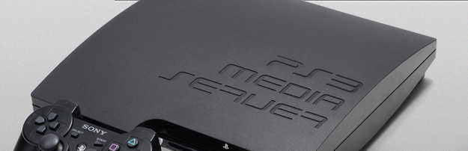
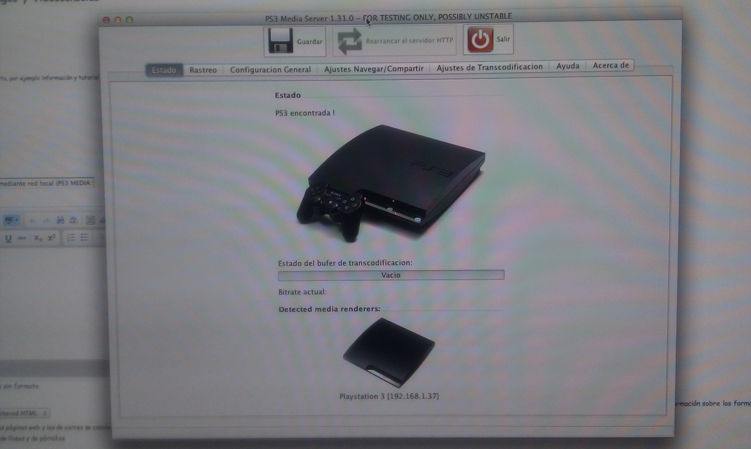
1- Lo primero que tenemos que hacer es descargarnos este programa: >>> http://www.ps3mediaserver.org/ (Version en Windows,Mac y Linux) :)

2-Despues una vez ya tengamos el programa instalado,encedemos la ps3 y el programa el mismo nos detectara la consola mediante wifi(OJO la consola y el ordenador tienen que estar conectados a la misma red).Bien,ahora tenemos que decirle al programa que carpetas queremos compartir con la consola,para ello dentro del programa damos clic en la pestaña Ajustes Navegar/Compatir y abajo en Carpetas compartidas,añadimos las carpetas y guardamos.Luego es conveniente rearrancar el servidor desde el boton de arriba.

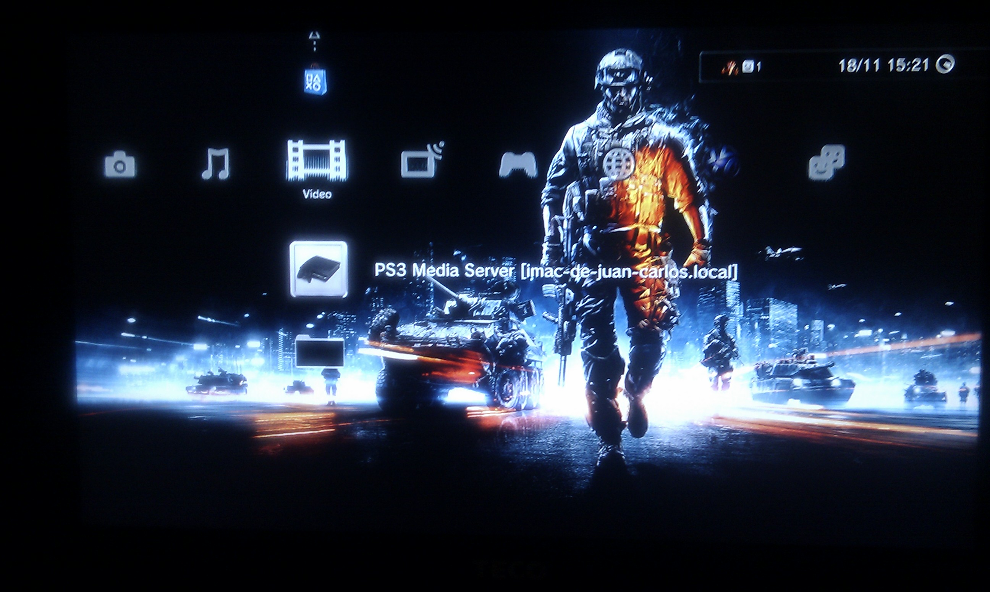
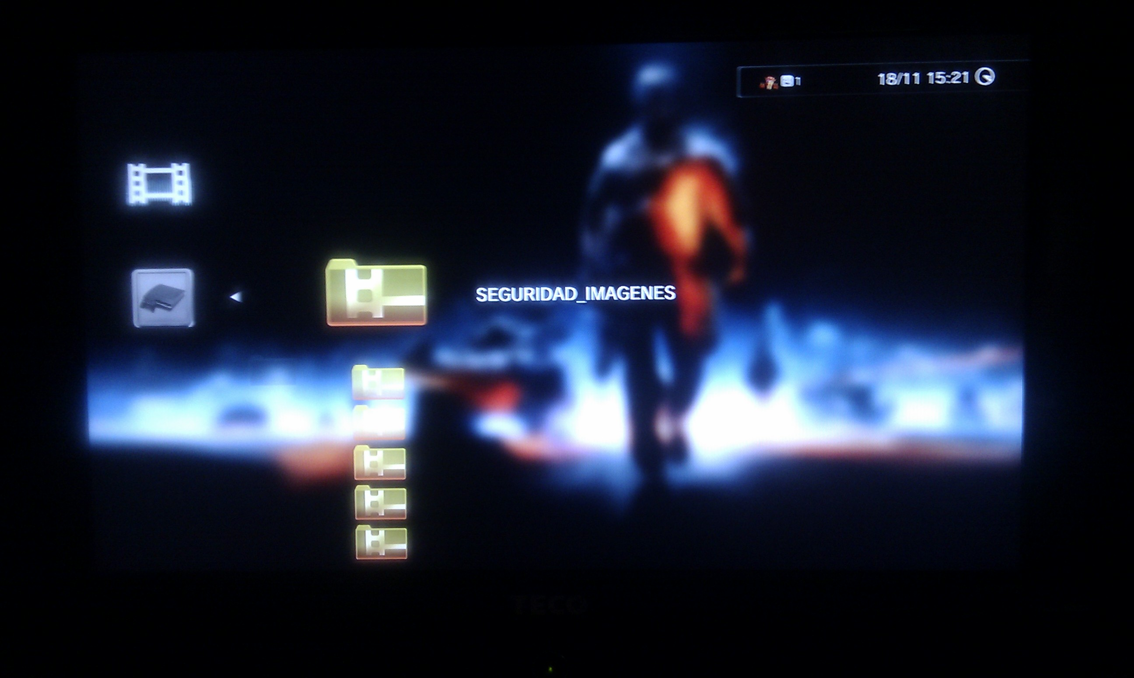
3-Luego nos tenemos que ir a la ps3 y dentro de cualquier opcion(Juego,Video,Imagenes) nos tiene que salir un icono nuevo que ponga "Ps3 media server" ,le damos clic y nos mostrara las carpetas que tenemos compartidas.

Un saludo ,espero que os sirva.

